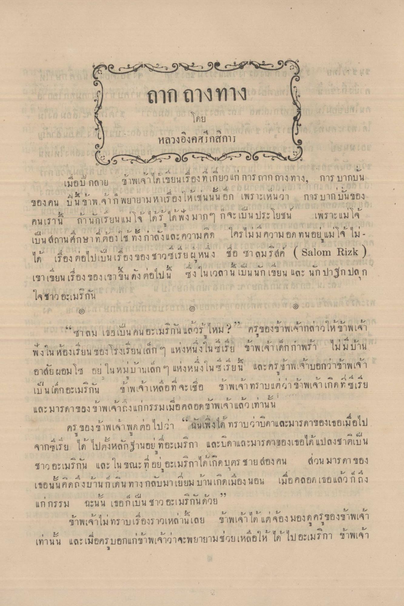
ถาก ถาง ทาง
โดย
หลวงอิงคศรีกสิการ
เมื่อปีกลาย ข้าพเจ้าได้เขียนเรื่องที่เกี่ยวแก่ถากถางทาง, การบากบั่นของคน ปีนี้ข้าพเจ้าก็พยายามหาเรื่องให้เช่นนั้นอีก เพราะเห็นว่า การบากบั่นของคนเรานี้ ถ้านักเรียนแม่โจ้ได้รู้ได้ฟังมาก ๆ ก็จะเป็นประโยชน์ เพราะแม่โจ้ เป็นสถานศึกษาที่ต้องใช้กำลังและความคิด ใครไม่มีความอดทนอยู่ในแม่โจ้ ไม่ได้ เรื่องต่อไปเป็นเรื่องของชาวซีเรียผู้หนึ่ง ชื่อ ซาลม ริสค์ (Salom Rizk) เขาเขียนเรื่องของเขาขึ้นดังต่อไปนี้ ซึ่งในเวลานี้เป็นนักเขียนและนีกปาฐกปลุกใจชาวอเมริกัน
“ซาลม เธอเป็นคนอเมริกันแล้วรู้ไหม?” ครูของข้าพเจ้ากล่าวให้ข้าพเจ้าฟังในห้องเรียนของโรงเรียนเล็ก ๆ แห่งหนึ่งในซีเรีย ข้าพเจ้าเก็กกำพร้า ไม่มีบ้านอาศัย ผอมโซ อยู่ในหมู่บ้านเล็ก ๆ แห่งหนึ่งในซีเรียนี้ และครูของข้าพเจ้าบอกว่าข้าพเจ้าเป็นเด็กอเมริกัน ข้าพเจ้าเหลือที่จะเชื่อ ข้าพเจ้าทราบแต่ว่าข้าพเจ้าเกิดที่ซีเรียและมารดาของข้าพเจ้าถึงแก่กรรมเมื่อคลอดข้าพเจ้าแล้วเท่านั้น
ครูของข้าพเจ้าพูดต่อไปว่า “ฉันเพิ่งได้ทราบว่าบิดาและมารดาของเธอเมื่อไปจากซีเรีย ได้ไปตั้งหลักฐานอยู่ที่อเมริกัน และบิดาและมารดาของเธอได้แปลงชาติเป็นชาวอเมริกัน และในขณะที่อยู่อเมริกาได้เกิดบุตรชายสองคน ส่วนมารดาของเธอนั้นคิดถึงบ้านก็เดินทางกลับมาเยี่ยมบ้านเกิดเมืองนอน เมื่อคลอดเธอแล้วก็ถึงแก่กรรม ฉะนั้น เธอก็เป็นชาวอเมริกันด้วย”
ข้าพเจ้าไม่ทรายเรื่องราวเหล่านี้เลย ข้าพเจ้าได้แต่จ้องมองดูครูของข้าพเจ้าเท่านั้น และเมื่อครูบอกแก่ข้าพเจ้าว่าจะพยายามช่วยเหลือให้ได้ไปอเมริกา ข้าพเจ้า

